ПРИЛОЖЕНИЕ
Литературная гостиная

Во время каникул учащихся, педагогов и родителей школы № 19 г. Яровое собрала литературная гостиная, посвящённая творчеству всеми любимого русского поэта А.С.Пушкина.
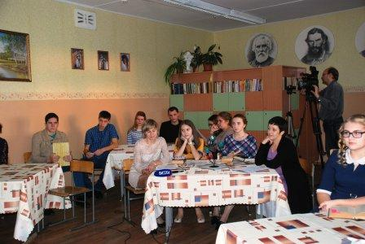
На вечере присутствовали юные и взрослые почитатели поэзии Пушкина. Приятная музыка, уютная атмосфера, свечи на столах – всё в это вечер располагало к непринуждённому общению.
Инициаторами и организаторами вечера поэзии стали Ольга Эдуардовна Бойко, Екатерина Егоровна Биль, Ольга Евгеньевна Зуенко и Наталья Александровна Алексеева.
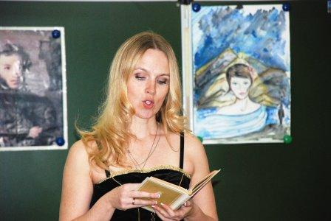
Ведущие рассказывали о жизненном и творческом пути А.С.Пушкина. А приглашённые гости стали не только слушателями, но и активными участниками, декламируя стихотворения поэта. Все наслаждались богатством и выразительностью стихов великого классика русской литературы.

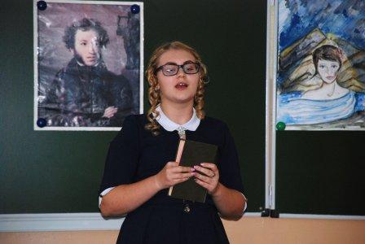
В таинственный и чудодейственный поэтический мир Александра Сергеевича помогли окунуться гости праздника, ветераны педагогического труда, учителя-словесники Галина Алексеевна Голованова и Галина Петровна Молодан. Они поделились своими впечатлениями о творчестве поэта, прочитали любимые стихотворения.

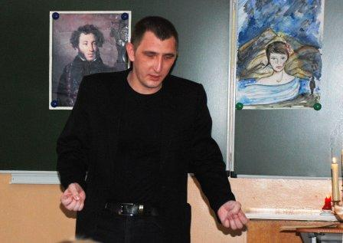
Путешествовали по страницам произведений А. С. Пушкина и другие учителя: Алла Викторовна Булякова, Павел Анатольевич Лень.
Эмоциональным и выразительным чтением стихов порадовали школьники: Анастасия Фелингер, Олеся Кривенко, Артём Есипенко и Евгения Капустина, Софья Дулепина и Лилия Хмелёва, Анна Кенн, Екатерина Нестеренко и Диана Казанцева. Приятно было также увидеть и услышать на вечере выпускников нашей школы: Тимофея Антипова и Ирину Хомичёву.
В заключение вечера прозвучали слова благодарности в адрес всех, кто поделился своей любовью и почтением к творчеству Александра Пушкина.
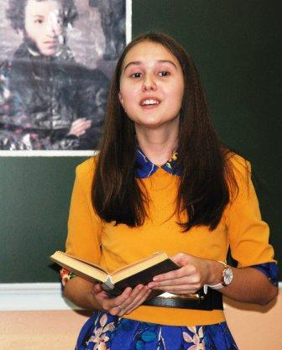
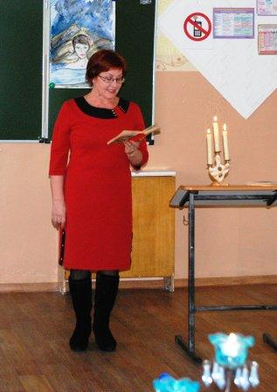

День здоровья в 7 А
В спортивных залах школы № 19 прошёл спортивно-логический КВЕСТ между командами 7а класса. Подготовили и провели мероприятие классный руководитель Смирнова С.В. и учащиеся Дик Дарья, Лобач Кристина, Камардина Ангелина, Обмельчук Вячеслав и Ганжара Влад. Квест заключался в прохождении командами пяти станций, в процессе этого участники получали очки и подсказки для нахождения клада. Сначала команды представились: название команды, девиз и командир. Участники команд определялись по жребию.
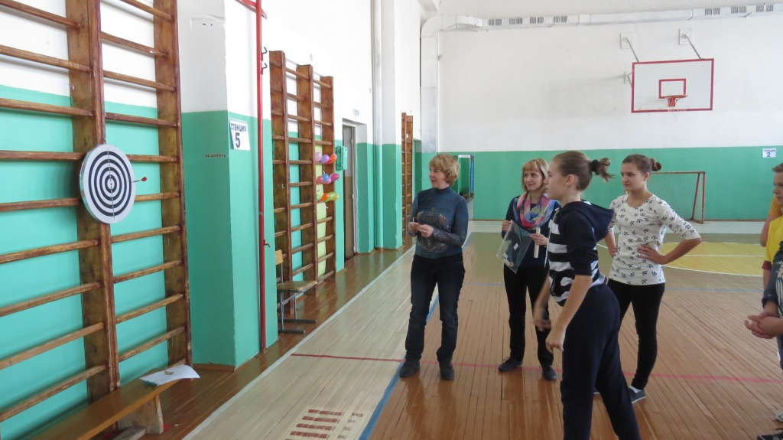
Первая команда «Солнышко», в неё вошли Мусухранов Игнат, Колтайс Андрей, Решетняк Данил и командиром был выбран Гольцварт Сергей. Вторая команда «Инопланетяне», куда вошли Головащенко Никита, Лиховид Егор, Балыкова Екатерина, Банников Денис и командир Подсадняя Соня. Третью команду «Звездочки» составили Зинкова Александра, Кушнерева Анна, Сыровацкая Юлия, Межевикина Екатерина и командир Филипушко Михаил. Игра началась в первом спортзале с испытания для командиров. Им предстояло во втором спортзале найти бутылки, в которых находились маршрутные карты. Первому удалось отыскать бутылку Сереже, второй стала Соня и последним нашел бутылку Михаил.
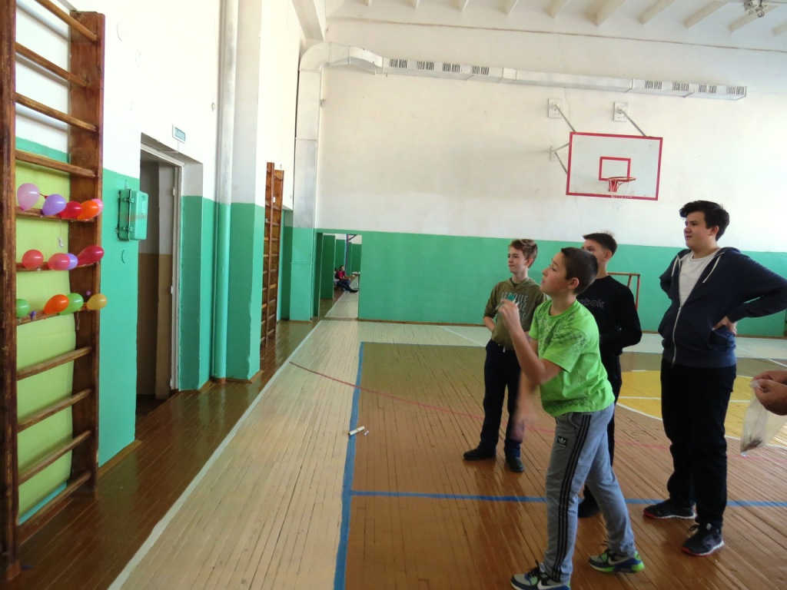
Итак, маршрутная карта у команд и они, двигаясь по указаниям в карте, стали проходить испытания, которые им приготовили организаторы. На первой станции надо было отгадать загадки и пройти полосу препятствий. Инструктором на этой станции была Даша Дик. На второй станции, где инструктором была Ангелина, ребята прыгая на одной ноге, держа ложку с картошкой, называли растения на определенную букву.
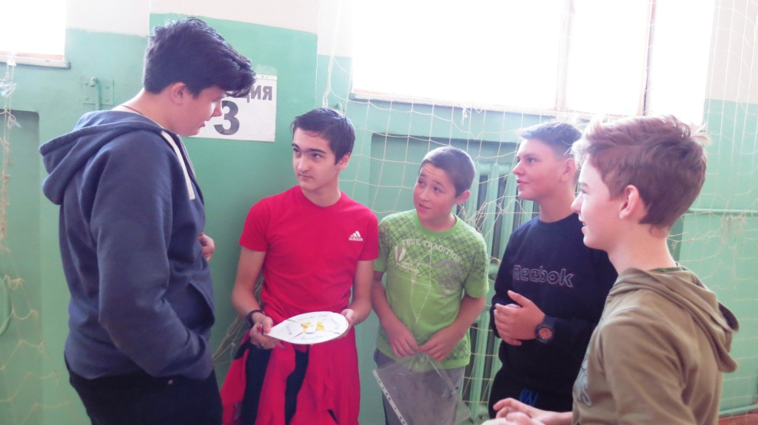
Прохождение третьей станции инструктировал Слава Обмельчук. Здесь ребята сбивали кегли и вспоминали фильмы, актеров, песни на определенную букву. На четвертой станции участникам предстояло дать названия грибам и определить съедобные они или нет, а также попасть мячом в кольцо. После выполнения задания инструктором Кристиной Лобач команде выдавалась флажковая азбука. И последняя станция на меткость, здесь необходимо было дротиками попасть в цель и ответить на предложенные вопросы. Инструктировала прохождение этой станции мама Миши Филипушко Лариса Юрьевна. За правильностью выполнения заданий командами следили не только инструкторы, но и члены жюри – родители Межевикин Сергей Викторович, Обмельчук Анатолий Александрович и Лобач Елена Васильевна.
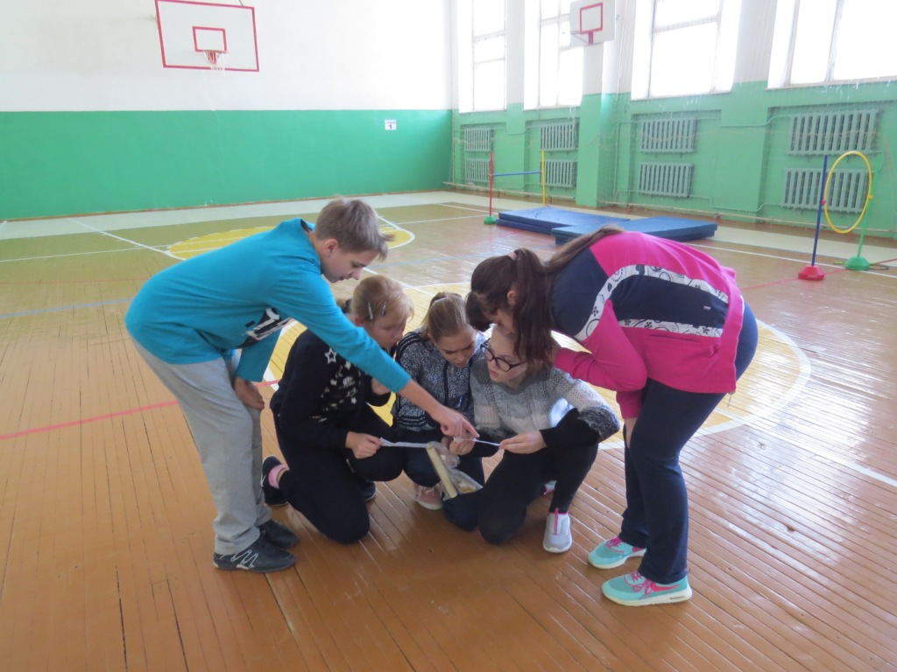
После прохождения всех испытаний, команде нужно было, кидая в шарики, попасть в тот, на котором висела подсказка для нахождения клада. Подсказка была зашифрована с помощью флажковой азбуки.
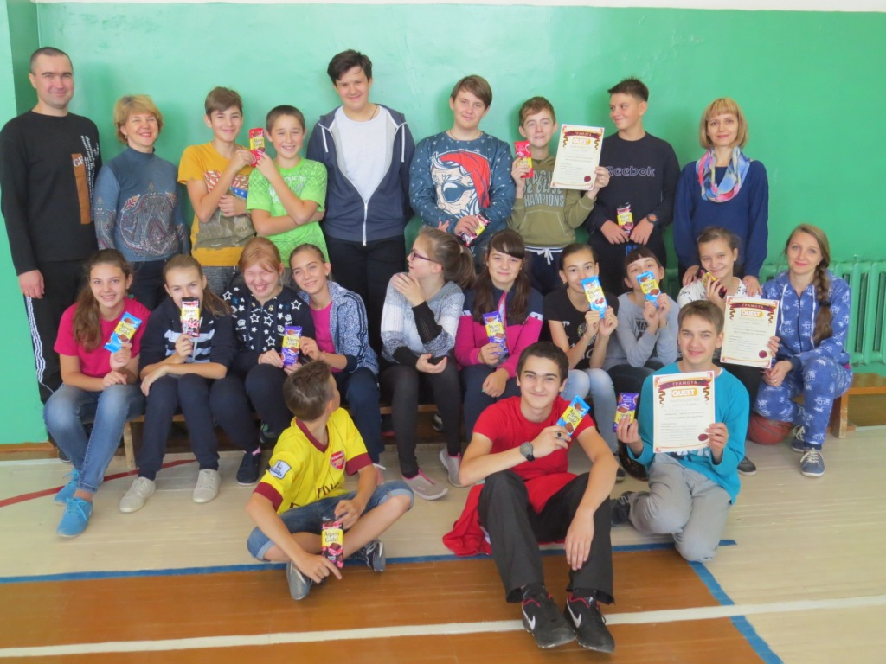
Расшифровав подсказку ребята отправлялись на поиски клада – это коробка с шоколадками.
В ходе квеста ребята получали очки. По итогам получилось, что первыми, кто прошел все испытания и пришел к своему кладу, а также набрал максимальное количество очков, была команда «Звездочки», вторыми стали «Инопланетяне» и третьими пришли к финишу участники команды «Солнышко».

Мероприятие по ПДД в детском саду
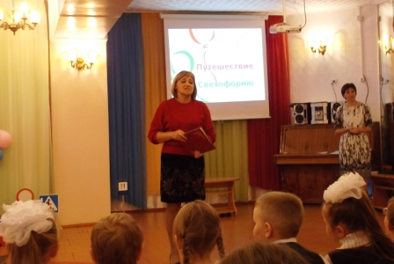
В рамках деятельности инновационной площадки по взаимодействию дошкольного учреждения и школы, 2 ноября в д.с №32 было проведено совместное мероприятие по правилам дорожного движения «Дорожная Азбука».
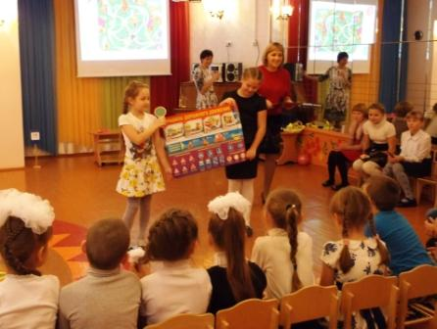
По совместно разработанному сценарию учителем начальных классов Тулемесовой Н.Г, музыкальным руководителем Сидоровой Н.Н. и воспитателем Щербаковой Т.Д, а также учащимися 4 б класса Каниболотской Алиной, Болотновой Кристиной,Дегтеревой Екатериной, Ананьевой Софией и Александровой Полиной были проведены игры и конкурсы на знание ребятами из подготовительной группы правил дорожного движения. Для девочек это стало первым и нелёгким испытанием - стать на короткое время вожатыми. Но со своей задачей они справились просто великолепно! Четвероклассницы провели с ребятами игры на знание правил дорожного движения, задавали вопросы. Ребята в свою очередь показали хорошие знания, были очень активны, показали сценку и спели песенку.
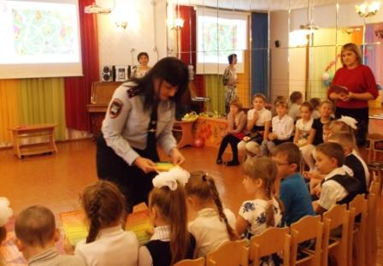
Ещё одним сюрпризом для детей стало появление инспектора ГИБДД Баклановой Т.А. Она показала ребятам некоторые знаки дорожного движеничя и рассказала о них. И, конечно, никто не ушёл с праздника без подарков. Школьницы подарили дошколятам в группу плакат по ПДД, а инспектор вручила всем участникам мероприятия памятки юного пешехода. Все уехали с праздника на «веселом автобусе» счастливые и довольные!

ОДИССЕЯ РАЗУМА
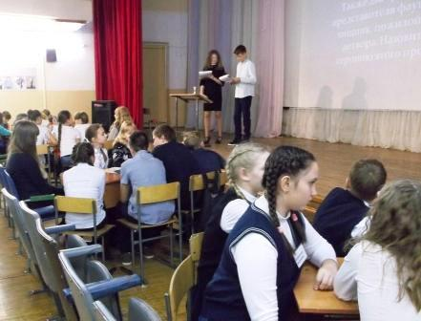
Учащиеся 5-6 классов встретились на каникулах, чтобы продемонстрировать свои знания. В актовом зале в школьном конкурсе интеллектуального творчества «Одиссея разума» встретились четыре команды 5 и 6 классов, по 5 знатоков в каждой. Остальные учащиеся пришли поддержать свои команды. Ведущими и организаторами конкурса выступили ребята из 8Б класса.
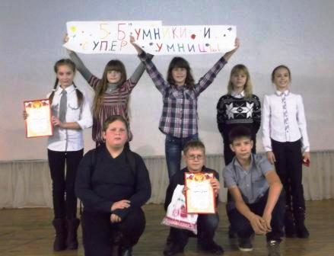
Двадцать пять вопросов, и лишь минута на обсуждение. Ребятам пришлось вспомнить всё, что они когда-то читали, слышали, видели, и, проявить смекалку, ведь простых вопросов здесь не было. Но команды работали организованно и справились с поставленной задачей. Все участники шли «нога в ногу», но всё же, команда 5б класса "Умники и умницы" вырвалась вперёд и заняла 1 место.
По итогам конкурса жюри определило лучшего знатока, учащегося 5б класса Вдовенко Вадима, принёсшего команде наибольшее количество баллов.

